20-1、IR Receiver

1. 参考《0-1》文档，插入ESP32模块。
2. 用导线连接IO口与IR_RX接口，如下图所示：

红色线<------->IR_RX

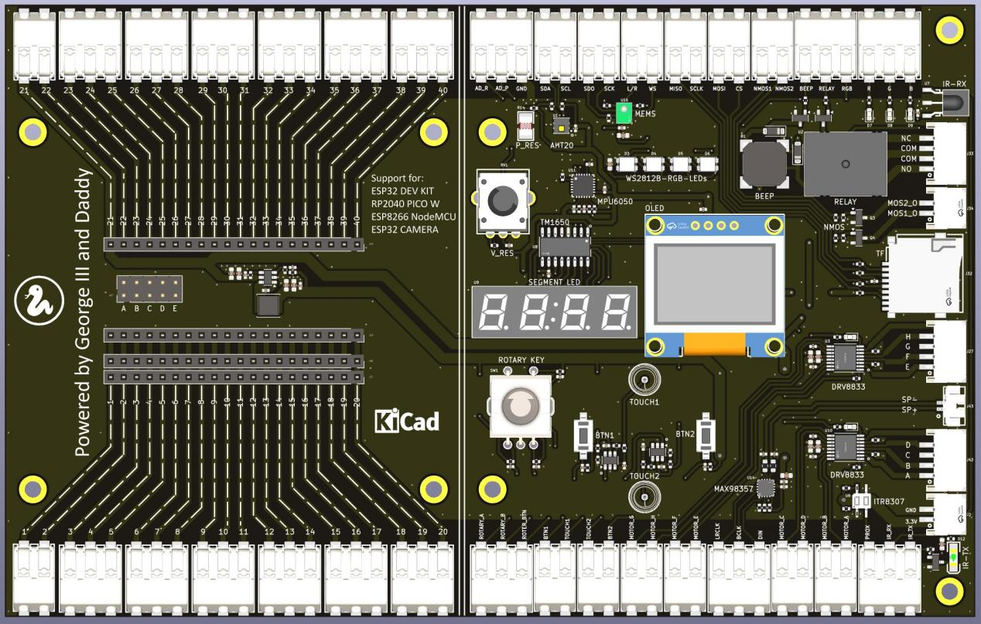

1. 代码示例

#main.py

from machine import Pin

from ir_rx.nec import NEC_16

ir_key = {

0x45: 'POWER',

0x46: 'MODE',

0x47: 'MUTE',

0x44: 'PLAY',

0x40: 'PREV',

0x43: 'NEXT',

0x07: 'EQ',

0x15: 'MINUS',

0x09: 'PLUS',

0x16: '0',

0x19: 'REPEAT',

0x0D: 'USD',

0x0C: '1',

0x18: '2',

0x5E: '3',

0x08: '4',

0x1C: '5',

0x5A: '6',

0x42: '7',

0x52: '8',

0x4A: '9'

}

def callback(data, addr, ctrl):

if data > 0: # NEC protocol sends repeat codes.

#print('Data {:02x} Addr {:04x}'.format(data, addr))

print(ir_key[data])

ir = NEC_16(Pin(23, Pin.IN), callback)

1. 上传main.py和ir_rx库文件到模块中，按F5或点击运行按钮，然后按遥控器上的任意键，可以看到输出遥控器的键值，右下图是用于演示的红外遥控器。

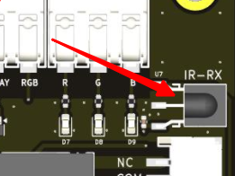 

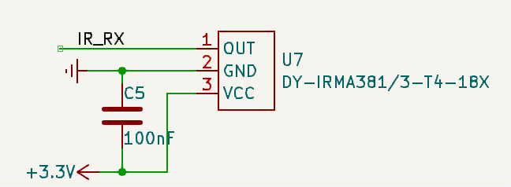

库文件目录如下：

